新教务系统致知学堂选课操作说明
1. 登陆系统
推荐使用谷歌Google Chrome、火狐FireFox、Safari浏览器登陆新教务系统，360等浏览器可能会影响部分功能的使用体验，数据暂时与掌上北工商app未连通。用电脑端打开网址：https://jwgl.btbu.edu.cn或从教务处网站右上角【教务系统】链接进入。在校外的学生需要先登录VPN才能访问教务管理系统，LVPN使用方法参见https://nic.btbu.edu.cn/yyxt/vpn/index.htm
2. 修改密码和个人信息
学生端登陆用户名和密码与旧教务系统一样。如密码为初始密码，系统会提示修改密码，至少8位，且必须包含数字、大小写字母、特殊字符。
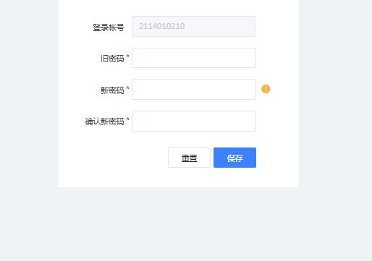
如提示填写邮箱和电话，请按要求填写。如果密码忘记，可通过身份证号或者邮箱找回。
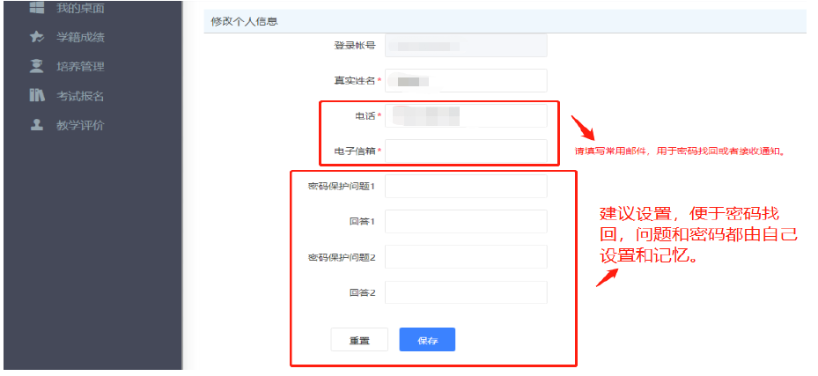
3. 进入选课模块
点击左侧导航栏的【培养管理】—【选课管理】—【学生选课中心】，选课开放时间到后，点击“进入选课”。
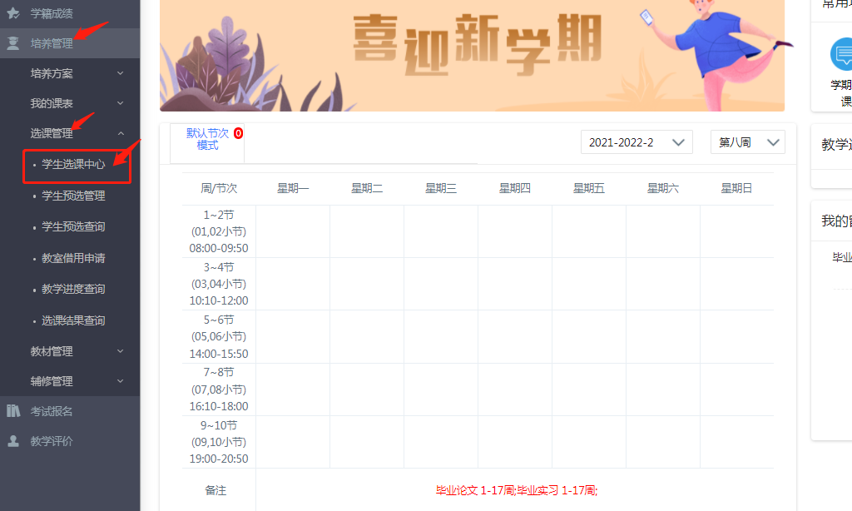
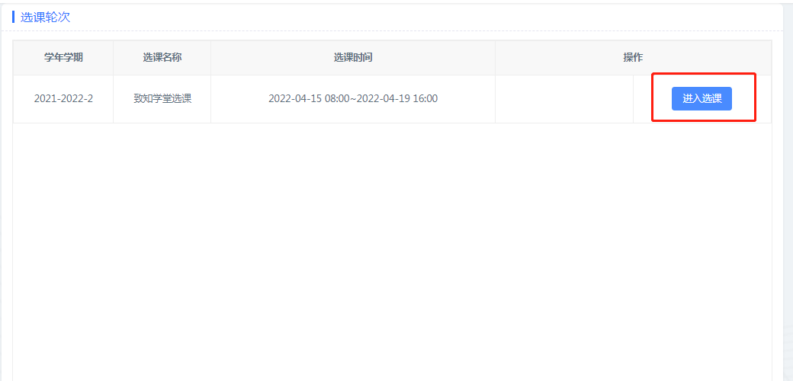
如此前已经登陆过新系统，可以直接点击右侧的常用功能【学生选课中心】。
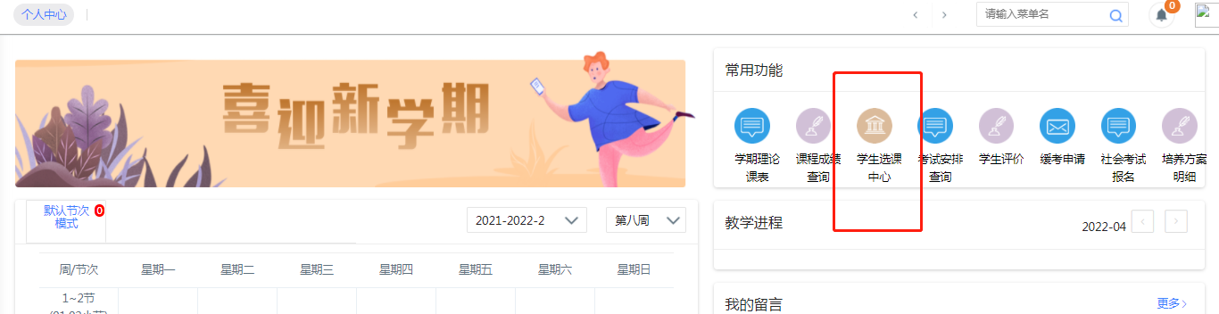
4. 选课
此时可看到本学期当前课表，包括预置的必修课和学生之前所选的所有选修课。
目前开放的只有致知学堂选课，点击【公选课选课】标签
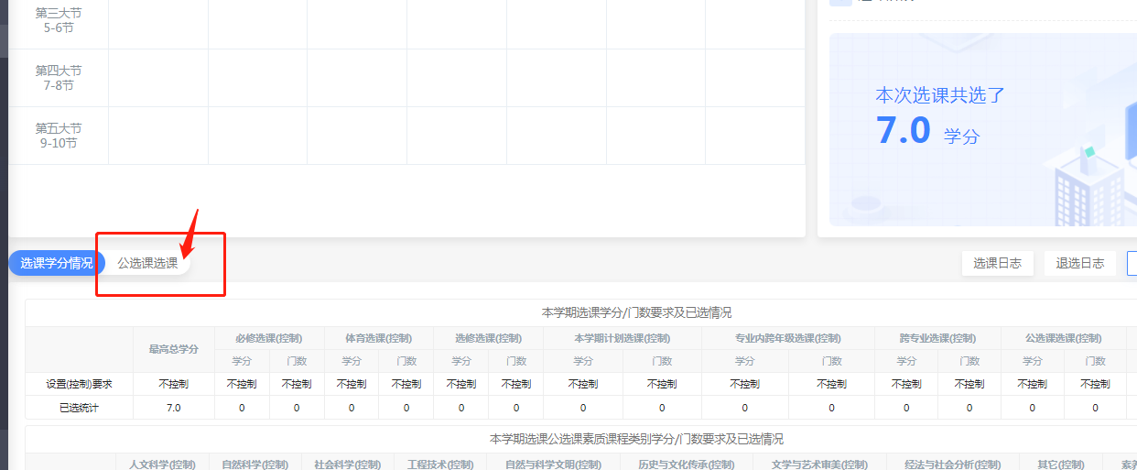
可以看到本轮开放的所有致知学堂讲座，点击课后面的【选课】按钮，即可选课。
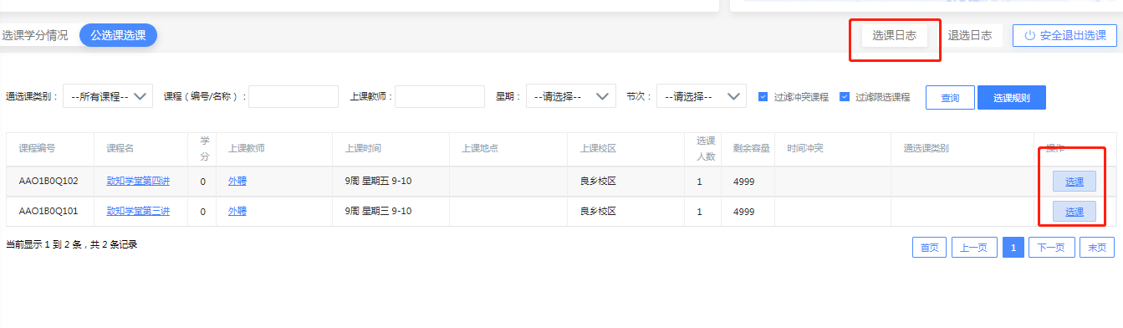
选中之后，该门课的【选课】按钮消失。点击【安全退出选课】，再重新进入，即可在课表相应时间区域看到刚才选中的讲座，同时下方待选栏不再显示该课程，即为“待抽签”。
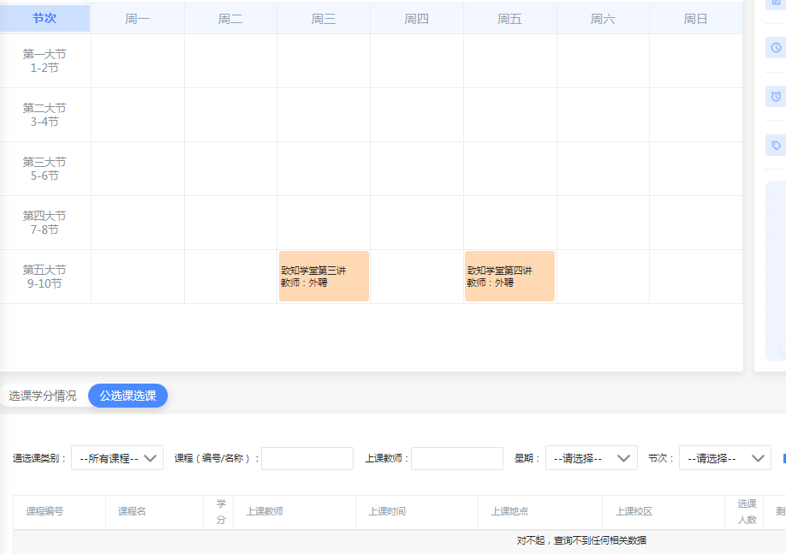
致知学堂讲座选课采用抽签模式，不受排课人数限制。在“待抽签”状态下，个人课表会暂时显示此门课程，但是并不表示已经选课成功。选课时间结束后，系统会根据讲座限选人数进行随机抽签。
5. 退课
在选课系统开放期间，学生可自由选退课。如需退课，请打开【选课日志】。
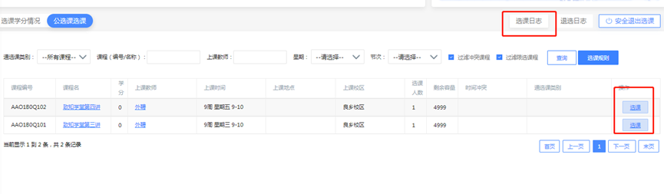
在弹出窗口中，点击想要退的课程后的【退选】按钮，即可退课。
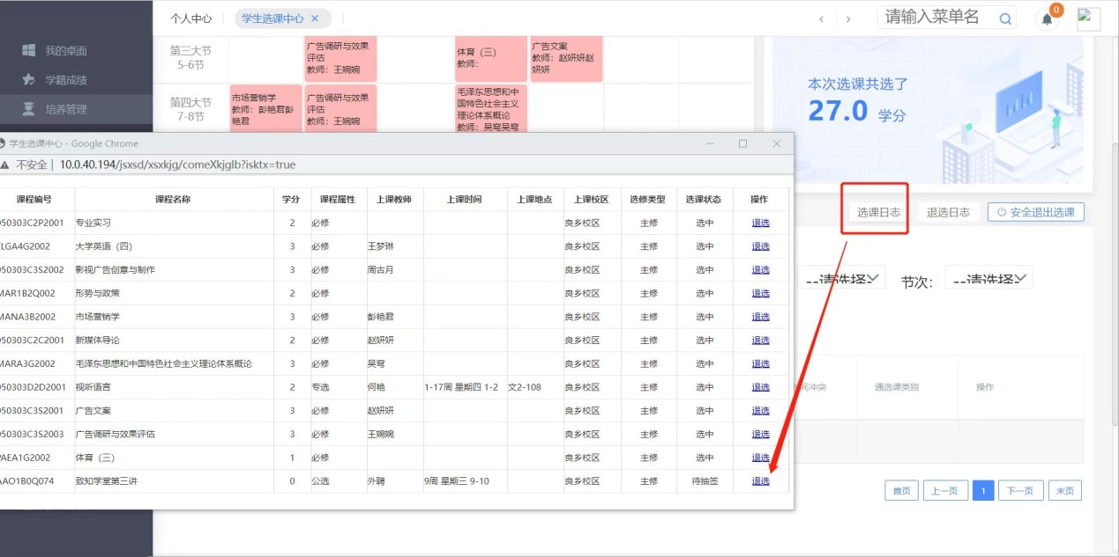
这时打开【退选日志】，可以看到相应的退课记录。
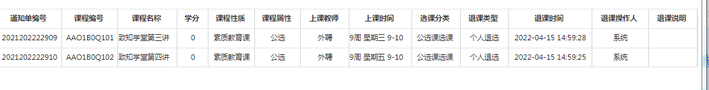
在退课后如需重新选该门课，需要点击【安全退出选课】，重新进入，才能看到【选课】按钮。
6. 查看抽签结果
抽签为系统自动执行，个人无需操作。在抽签查看时间内，点击【培养管理】—【我的课表】—【学期理论课表】，如显示相应课程即为中选。点击【放大】可查看详情。
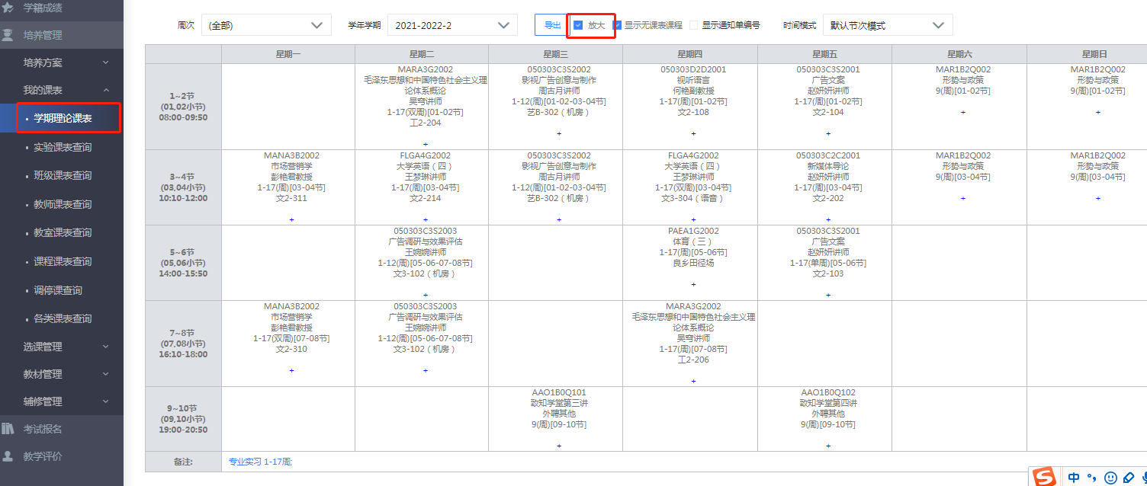
7. 特别说明
由于本学期目前开放的致知学堂均为网络讲座，排课人数设定为2000人，而截止目前致知学堂选课人数最高记录为1000人左右，在当前排课人数情况下，如确实已选，即为中签。

